Автономный контроллер TOUCH MEMORY RCU – 1 ver.1.3 c автосбором ключей.

Контроллер RCU-1 ver.1.3 предназначен для управления электромагнитным или электромеханическим замком ( в зависимости от исполнения) с помощью контактных Touch Memory ключей либо бесконтактных RFID ключей. Для применения RFID ключей используется бесконтактный считыватель на выходе эмулирующий протокол Touch Memory.

Технические характеристики
Напряжение питания: 9 ÷ 15 В.
Ток потребления при Uпит. = 12В в дежурном режиме:
с электрмеханическим замком 20 мА;
с электромагнитным замком типа ML 0,4 А.
Коммутируемый ток на клеммах управления замком 10 А.
Режимы управления замком: подача или снятие напряжения (в зависимости от исполнения).
Рабочий диапазон температур: -45 ÷ +55 ̊С.
Относительная влажность при температуре +20 ̊С: 96%.
Габаритные размеры ДхШхВ:
плата без корпуса 45х33х14(19) мм;
плата в корпусе 62х45х35.
Поддержка типов ТМ ключей: DC-2000, DC2003 (CYFRAL), TM2002, TM2003, ТМ2003а (METAKOM), DS1990 (DALLAS).
Количество программируемых мастер ключей: 1.
Количество хранимых ключей: тип м/с памяти 24С64 / время поиска, максимальное: 2016 шт / 2 сек.;
тип м/с памяти 24С16 / время поиска, максимальное: 512 шт / 0,5 сек.;
тип м/с памяти 24С128 / время поиска, максимальное: 4042 шт/4 сек.;
тип м/с памяти 24С256 / время поиска, максимальное: 8064 шт/7 сек.
Время открывания замка: от ~0,5 до ~60 сек.
Световое и звуковое подтверждение открывания замка.
Сигнализация о неисправности или переполнении памяти.
Автоопределение предустановленных типов м/с памяти: 24LC64/24LC128/24LC256 производства фирмы. Microchip © или 24C64/24C128/24C256 производства фирмы Atmel©.
Автоматическое определение следующих типов ключей: DS1990a/TM-2003a/TM-2004/TM-2002/CD2000.

Программирование
Внимание: Перед началом первого программирования контроллера выполните процедуру по п.3
- Запись мастер ключа и длительности открывания замка
Мастер ключ предназначен исключительно для программирования контроллера.
Установить перемычку JP1 на плате контроллера (рядом с зуммером).
Включить питание контроллера. (Индикатор мигает с периодом 0,5с зеленым цветом.)
Прикоснуться к считывателю ТМ ключей контроллера любым типом электронного ключа на время, необходимое для открывания замка при этом индикатор непрерывно светится зеленым цветом, подается непрерывный звуковой сигнал. Ключ записывается как мастер-ключ. (Подтверждение записи – короткий звуковой сигнал и вспышка индикатора зеленым цветом.).
То количество времени, которое вы будете удерживать мастер-ключ, станет временем задержки замка.
Выключить питание контроллера. Можно не отключать.
Снять перемычку.

- Запись пользовательских ключей
Включить питание контроллера, контроллер переходит в дежурный режим. (Индикатор мигает с периодичностью 2 сек. красным цветом).
Прикоснуться к считывателю контроллера мастер-ключом. Подтверждение перехода в режим программирования – короткий звуковой сигнал и мигание индикатора зеленым цветом с периодом 0,5сек.
Теперь стоит только прикоснуться мастер-ключом и если ключ будет опознан, то тут же откроется сессия для записи ключей.
Коснуться лузы записываемым ключом. Если ключ не был записан ранее – произойдет запись. Повторить указанную операцию для всех записываемых ключей. Подтверждение записи – один звуковой сигнал и одна вспышка индикатора зеленым цветом. Если ключ был записан ранее, то повторная запись не произойдет и при этом подается два звуковых сигнала и две вспышки индикатора. При переполнении или неисправности памяти подается три звуковых сигнала и три вспышки индикатора красным цветом.
Выход из режима программирования ключей и переход в дежурный режим происходит автоматически, по истечении 20 сек. с момента записи последнего ключа. Признак дежурного режима – мигание индикатора красным цветом с периодичностью 2 сек.

- Стирание
Установить перемычку JP1 на плате контроллера.
Включить питание контроллера. Индикатор мигает, с интервалом 0,5 сек. зеленым цветом.
Нажать кнопку открывания замка и удерживать ее в нажатом состоянии не менее 5 сек. Индикатор непрерывно светится зеленым цветом и подается непрерывный звуковой сигнал. Подтверждение стирания – короткий звуковой сигнал и вспышка индикатора зеленым цветом.
Выключить питание контроллера. Можно не отключать.
Снять перемычку.

- Запуск режима автосбора ключей
Для активизации режима автосбора ключей необходимо перевести контроллер в дежурный (рабочий) режим, перемычка снята, и выполнить следующие манипуляции мастер ключом:

1. Кратковременно коснитесь считывателя мастер ключом, не долее ранее запрограммированного времени открытия замка. Загорится зелёный светодиод и одновременно, зазвучит непрерывный сигнал зуммера на время, запрограммированное для открытия двери.
После чего контроллер перейдёт в стандартный 20-ти секундный режим ручного
программирования ключей (при этом зелёный светодиод мигает с частотой 2 раза в секунду);

2. Далее не дожидаясь окончания 20-ти секундного интервала, до перехода в дежурный режим, ещё раз кратковременно коснитесь считывателя мастер ключом. Загорится зелёный светодиод и одновременно, зазвучит непрерывный сигнал зуммера на время, запрограммированное для открытия двери. И после 5-кратного контрольного мигания обоих светодиодов, один раз в секунду (одновременно красного и зеленого, совместно с сигналом зуммера), установится режим автосбора ключей.

Дождитесь окончания последнего 20-и секундного интервала перехода в дежурный режим контроллера. Теперь, с периодичностью 1 раз в 2 секунды будет мигать не один красный светодиод, а оба - красный и зелёный. Это мигание и свидетельствует о переходе контроллера в режим автосбора ключей.
Можно программировать новые ключи с одновременной, типовой отработкой открытия замка со стороны контроллера.

ЗАПОМНИТЕ!
Переход в этот 20-секундный интервал ожидания мастер-ключом (указанные в пунктах п.1. и п.2.) нужны для перевода контроллера в режим автосбора ключей! Флаг установленного режима сохраняется внутри энергонезависимой EEPROM-памяти и после каждого включения контроллера восстанавливается.
При касании т.н. ключа-отмычки, код которого записан, например, в ключ-болванку ТМ-2004, работающего по аналогии протокола 1-Wire Dallas © открытие замка будет заблокировано и данный тип ключа никогда не будет запрограммирован в память контроллера!

- Снятие режима автосбора ключей!

Для снятия режима автосбора ключей необходимо выполнить следующие действия:
1. Кратковременно коснитесь считывателя мастер-ключом (не долее ранее запрограммированного времени открытия двери). Загорится зелёный светодиод и совместно с его загоранием, будет звучать непрерывный сигнал зуммера на ранее запрограммированное время длительности открытия двери;

2. Далее, не дожидаясь окончания 5-кратного, одновременного мигания обоих светодиодов (красного и зелёного, 1 раз в сек. совместно с сигналом зуммера), нажмите на внешнюю кнопку открытия двери. Удерживайте эту кнопку нажатой в течение 5-ти миганий обоих светодиодов до момента, когда будет мигать только зелёный светодиод.

Дождитесь окончания последнего 20-ти секундного интервала перехода в дежурный режим контроллера.
Теперь, с периодичностью 1 раз в 2 секунды будет мигать один красный светодиод, свидетельствующий о сбросе режима автосбора ключей и перехода в дежурный режим.

В дальнейшем, можно повторить вышеописанные процедуры в ходе эксплуатации контроллера.

- Подключение контроллера
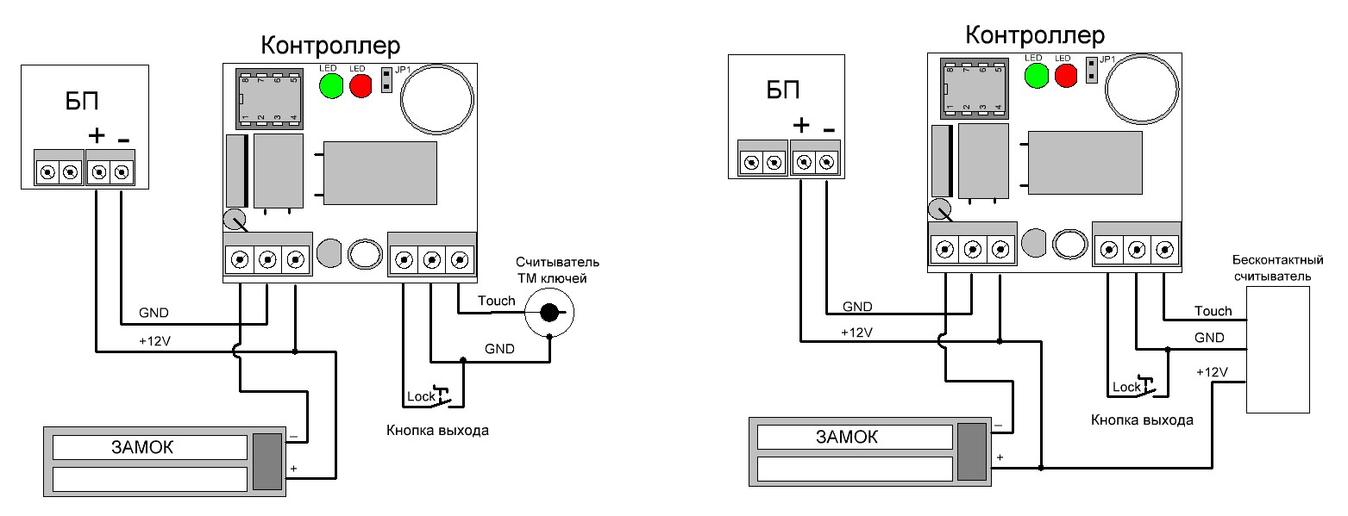
Схема подключения с считывателем ТМ ключей Схема подключения с бесконтактным
считывателем

